
INDICAÇÃO N.º /2025

Na forma que determina o Regimento Interno desta Casa Legislativa, o Vereador que a esta subscreve SOLICITA, que a Mesa envie expediente a Excelentíssima Senhora Prefeita Municipal, afim de que analise a possibilidade de implantação do serviço de fisioterapia de Segunda a Sexta nas Unidades de Saúde: João Elias Guedes localizado à rua Presidente Costa e Silva, nº846 Bairro Califórnia e na Unidade Básica de Saúde Luís Carraro localizado à rua Ulisses Dias Valente, nº1810 no Distrito de São José do Turvo, Barra do Piraí - RJ.

Barra do Piraí, 03 de julho de 2025
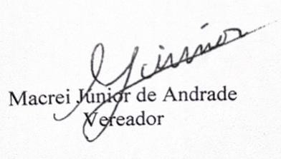

Justificativa
A indicação é de grande relevância social para as comunidades, por tratar de pessoas impossibilitadas de receber atendimento especializado, considerando sua incapacidade física, como idosos, acamados e doentes mentais, partindo do presuposto de fornecer um atendimento hunamizado, garantindo uma melhor qualidade de vida para as pessoas que fazen parte deste contexto. Vale resaltar também a distância que a população precisa se deslocar para que possam ter acesso á esse serviço que hoje é prestado somente na Cidade de Barra do Piraí- RJ

